113年度南投縣農村再生年度執行計畫

【文化保存與活用】

<西北社區古禮迎親文化考證調查>

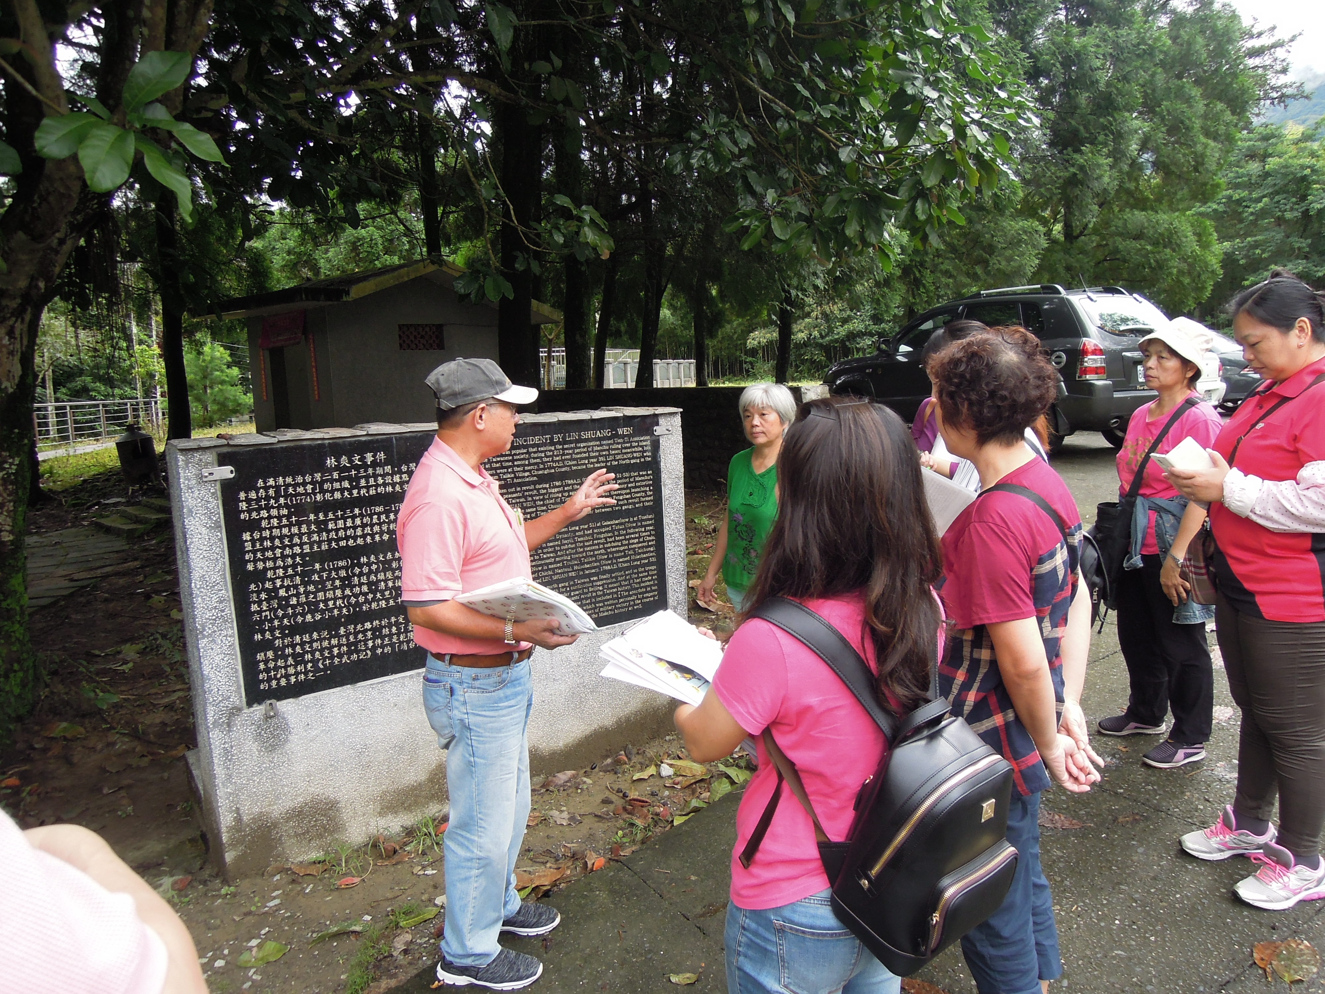

申請社區：南投縣東南鄉西北社區
申請單位：南投縣東南鄉西北社區發展協會
指導單位：南投縣政府

中華民國113年5月
113年度農村再生執行計畫書【文化保存與活用】
- 計畫編號：113農再-2.1.2-1.1-保-011-113RFC-113-001
- 計畫名稱：西北社區古禮迎親文化考證調查
- 執行單位：南投縣東南鄉西北社區發展協會
- 計畫聯絡人/職稱：王阿光理事長
電話：04-23751535
E-mail：Sky.workers@msa.hinet.net
- 計畫期程： 113年5月23日至7月25日(直接寫課程日期區間)
- 以往執行情形：（填寫歷年執行過的同類型計畫，新提計畫免填）
年度 | 計畫名稱 | 金額 | 計畫內容 | 照片
109 | 西北社區「磚」屬生活創意發想與開發 | 200,000元 | - 創意的轉化發想與文創商品欣賞  - 多媒材磚藝產品草圖繪製與實作  - 作品展示與心得分享 | 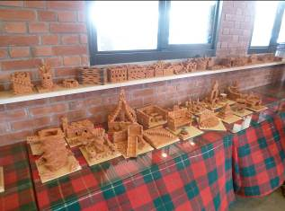
- 實施項目必要性：西北社區一直保有古禮迎親嫁娶的習俗元素，這些寶貴的文化現在卻經常被遺忘，每逢嫁娶皆需透過東拼西湊才有辦法辦個有模有樣的結婚嫁娶文化，為使能有效地保存在地的文化特色，西北社區希望透過古禮迎親文化學習與調查，並致力推廣古禮文化傳承，將北中南不同文化差異，並透過鄉野走訪調查，集結在地特色文化編輯成冊或繪本，以作為社區未來發展的重要依據。
- 計畫內容：（參考核定內容填寫）
1.課程時數42小時。
2.成果書冊50本。
  - 計畫實施地點：南投縣東南鄉西北社區(南投縣東南鄉三民西路206號)
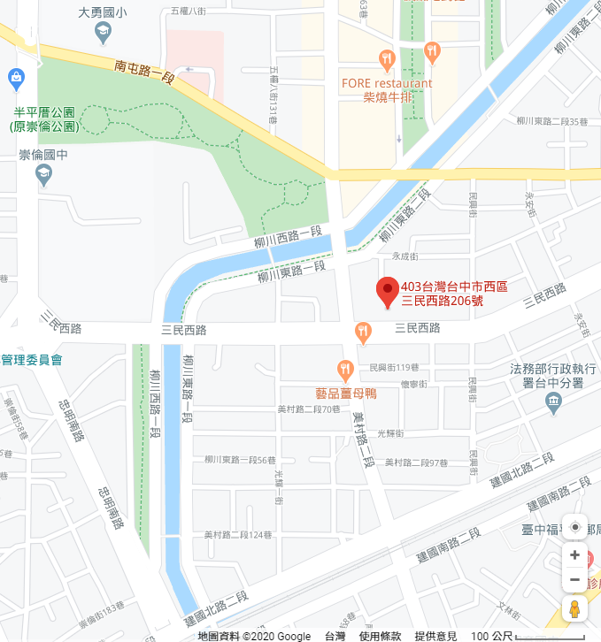
  - 課程規劃內容：
日期 | 時間 | 時數 | 課程名稱 | 講師
5/23 | 9:00-12:00 | 3 | 提親內容認識 | 吳○偉
5/23 | 13:00-16:00 | 3 | 訂婚內容認識 | 吳○偉
5/30 | 9:00-12:00 | 3 | 開容、開剪、投影習俗 | 吳○偉
5/30 | 13:00-16:00 | 3 | 安床、醮禮習俗 | 吳○偉
6/6 | 9:00-12:00 | 3 | 親迎、姊妹桌、辭祖習俗 | 楊○山
6/6 | 13:00-16:00 | 3 | 辭家人贈吉祥物、上車習俗 | 楊○山
6/13 | 9:00-12:00 | 3 | 提親、訂婚、親迎、拜轎、拜堂、進房習俗 | 楊○山
6/13 | 13:00-16:00 | 3 | 婚禮、歸寧之差異 | 楊○山
6/27 | 9:00-12:00 | 3 | 北中南東習俗文化差異1 | 吳○偉
6/27 | 13:00-16:00 | 3 | 北中南東習俗文化差異2 | 吳○偉
7/11 | 9:00-12:00 | 3 | 在地迎親習俗演練1 | 楊○山
7/11 | 13:00-16:00 | 3 | 在地迎親習俗演練2 | 楊○山
7/25 | 9:00-12:00 | 3 | 結婚禮儀及演練1 | 楊○山
7/25 | 13:00-16:00 | 3 | 結婚禮儀及演練2 | 楊○山
合計 |  | 42
  - 講師資料：
姓名 | 說明
楊○山 | 學歷 | - 國立臺北大學合作系畢業（原中興大學法商學院合作系）  - 私立玄奘大學宗教研究所碩士
楊○山 | 經歷 | - 新竹市禮儀教育學會理事長  - 國立臺北大學校友會理事長  - 婚喪喜慶禮儀權威講座  - 國立新竹高商校友會理事長
楊○山 | 專長 | 省立新竹社教館--婚喪禮儀手冊、民政廳---婚喪禮儀範本、結婚禮儀、喪葬禮儀、喜慶禮儀、寺廟禮儀、公務禮儀、訃聞辭典、奠禮辭典、柬帖寫作、吉祥四句、司儀寶典…等
吳○偉 | 學歷 | 空中大學人文學系
吳○偉 | 經歷 | - 員林社大、二林社大、芬園社大、彰化縣婦女社大講師  - 八卦山文史工作室主持人
吳○偉 | 專長 | 傳統建築美學、社區營造與人文調查、社區導覽解說培訓、文化資產保存與維護
  - 社區配合資源：西北國小、西北土地公廟、環保志工隊。

- 計畫經費：(單位：元)
務必事先詢價，才能避免核銷時因價格落差，無法核撥經費
詳細說明項目之用途、規格、型號…
預算科目代號 | 項目 | 單位 | 數量 | 單價(元) | 總價(元) |  | 計算方式及說明
 |  |  |  |  | 補助款 | 自籌款 | 計算方式及說明
23-00 | 按日按件計資酬金 | - | - | - | 62,800 | 0
- , | 講師費 | 小時 | 24 | 1,600 | 38,400 | 0 | 外聘講師授課鐘點費
 | 講師費 | 小時 | 18 | 800 | 14,400 | 0 | 內聘講師授課鐘點費
外聘不超過2000元/時 | 設計費  社區三長(理事長、總幹事、常務監事)不得支領費用，若講師為社區協會會員，則視為內聘講師，內聘師資費不超過1000元/時 | 式 | 1 | 3,000 | 3,000 | 0 | 封面設計、內頁美編設計及版面編排
執行計畫所需之物品，避免設備類支出，如印表機、照相機...等 | 攝影費 | 式  流水號跳過科目代號,接續前一號碼 | 1 | 7,000 | 7,000 | 0 | 影像紀錄，核銷時檢附成果影片(剪輯成品)
25-00 | 物品 | - | - | - | 9,270 | 0
5. | 墨水匣 | 組 | 3 | 1,600 | 4,800 | 0 | 影印講義
6. | 麥克筆 | 盒 | 2 | 720 | 1,440 | 0
7. | 壁報紙 | 支 | 15 | 12 | 180 | 0
8. | 筆記本 | 罐 | 2 | 15 | 30 | 0
9. | 原子筆 | 卷 | 3 | 35 | 105 | 0
10 | 膠水 | 卷 | 3 | 50 | 150 | 0
11. | 膠帶 | 卷 | 1 | 65 | 65 | 0
12. | 雙面膠(中) | 盒 | 2 | 15 | 30 | 0
13 | 雙面膠(大) | 本 | 4 | 35 | 140 | 0
14. | 訂書針 | 本 | 4 | 150 | 600 | 0
15. | 便條紙 | 支 | 10 | 65 | 650 | 0
16. | 4孔資料夾 | 組 | 6 | 70 | 420 | 0
17. | 修正帶 | 支 | 15 | 12 | 180 | 0
18.  務必投保正確 | 版夾 | 罐 | 2 | 15 | 30 | 0
19. | A4影印紙 | 包 | 3 | 150 | 450 | 0 | 資料輸出影印
26-10 | 雜支 | - | - | - | 27,930 | 12,420
19 | 保險費 | 式 | 1 | 3,800 | 3,800 | 0 | 公共意外責任險
20  規格、尺寸、樣式、材質…等資訊須詳實說明 | 成果手冊印製 | 本 | 50 | 483 | 24,150 | 12,420 | A4內頁：80P道林紙，全彩影印(100頁以上)、封面：200p，全彩影印+上單亮膜。裝訂(膠裝)：在審查核銷時會核銷時檢附成果手冊1本
21 | 便當 | 人 | 140 | 80 | 11,200 | 0 | 7天課程*20人
22. | 礦泉水 | 箱 | 6 | 200 | 1,200 | 0 | 600ml/瓶,25瓶/箱
 | 補助款： | 100,000 |  |  | 自籌款： |  | 12,420
10%自籌款  計算式：(補助款÷9)=自籌款，EX：  (100,000÷9)=11,111.111…  即自籌款需大於11,111... | 總計： | 112,420

- 請參考農村再生培根計畫>農村社區執行農村再生相關計畫經費編列及核銷說明
- 注意預算科目與項目間的對應
- 編列經費需與計畫有直接關係、需合理、並實報實銷
- 儘量以統一發票辦理經費核銷，另購買農民本身生產之農產物(一級產物)得以農民出售農產物收據核銷 (EX：芋頭可，芋圓不可)

- 可量化效益：
指標項目 | 數量 | 單位
吸引青年留農或返農 | 3 | 人
增加農業及農村經濟產值 | 300 | 千元
改善農村再生社區整體環境品質面積 | 0 | 公頃
創造就業機會 | 10 | 人
帶動年度農業及農村休閒旅遊 | 100 | 人次
人力培育/訓練 | 20/42 | 人數/時數
推動農業轉型 | 5 | 家數
- 其他政策效益或不可量化效益：
- 參與人數20人。
儘量以量化效益呈現
- 80%學員在課程結束後可用於社區導覽解說。
- 保留過去傳統習俗，作為往後學校鄉土教學之教材。
- 申請單位戳記

社區發展協會大印

